＜実験目的＞
剛体振り子を使って、重力加速度と慣性モーメントを実験的に求め､剛体の回転に関する理解を深めるということ。

＜原理＞
並進の運動方程式
ｄ^{２}ｒ
ｍ ＝ F
ｄｔ^{２}
この式の外積をとることで回転の運動方程式が得られる。
回転の運動方程式
ｄ^{２}θ
I ＝ －Mghsinθ････････････（１）
ｄｔ^{２}
このときθが十分に小さいときｓｉｎθ≒θとみなせるので
ｄ^{２}θ
I ＝ －Mghθ････････････（１’）
ｄｔ^{２}
の式が得られる。
また、この振動の周期Ｔは次式で与えられる。

この剛体の周期を、おもりを長さlの軽い紐でつるした単振り子の周期

と対比させて、l＝I/Mhとしたときのlのことを相当振り子の長さ､またI=MK²としたときのＫ
のことを回転半径という。

平行軸の定理
I＝Ｉ_{Ｇ}＋Ｍｈ^{２}
また､重心を通る軸に関する回転半径をＫ_{Ｇ}とすると
K^{２}＝Ｋ_{Ｇ}^{２}＋ｈ^{２}
となる。
(2)式に（３）式を代入して、

この式より縦軸にｈＴ^{２}､横軸にｈ^{２}をとって描いたグラフは直線を示す。
このグラフから重力加速度ｇと､重心まわりの慣性モーメントI_{G}を求めることができる。（４）式はまた、次式のようになる。

グラフにしてみると､右のようになるから、これにより､周期が
最小になるのはｈ＝K_{Ｇ}のときである事がわかる。・・・・・・・・・（＊）
｛実験方法｝
- 振り子として用いる剛体（ピンを通す穴をいくつかあけた金尺）の寸法をノギスとマイクロメーター、質量をはかりでそれぞれ５回づつ測定し､その平均を求めた。
- 指示台を、水準器を用いて水平に調節し､この剛体をつるした。
- はじめは中心から７０ｃｍの位置で振り子を振らせて､途中計時できるストップウォッチで周期を測定した。その際、１回分の周期を計２０回測定するようにした。
- 同様にして１0ｃｍづつずらしていった位置で合計７箇所測定した。
- 周期の測定から１回の周期を求めた後、最小自乗法を用い、グラフを書き､慣性モーメントＩ_{G}と重力加速度ｇを求めた。
- 回転半径Ｋ_{Ｇ}を求めた。

｛結果｝
実験に用いた金尺は、5回測定により以下の通りに求まった。
重さ ： 0.910 (kg)
長さ ： 1.500 (m)
厚さ ： 1.995 (mm)
幅 ： 3.990 (cm)

測定結果から周期を求める表を作ると次のようになる。
表1 ｈ＝０．７のとき
T1 | 1.97 | T11 | 21.68 | T11-T1 | 19.71
T2 | 3.91 | T12 | 23.62 | T12-T2 | 19.71
T3 | 5.93 | T13 | 25.63 | T13-T3 | 19.70
T4 | 7.90 | T14 | 27.56 | T14-T4 | 19.66
T5 | 9.87 | T15 | 29.59 | T15-T5 | 19.72
T6 | 11.84 | T16 | 31.52 | T16-T6 | 19.68
T7 | 13.81 | T17 | 33.47 | T17-T7 | 19.66
T8 | 15.78 | T18 | 35.53 | T18-T8 | 19.75
T9 | 17.72 | T19 | 37.52 | T19-T9 | 19.80
T10 | 19.68 | T20 | 39.43 | T20-T10 | 19.75

表2 ｈ＝０．６のとき
T1 | 1.90 | T11 | 21.08 | T11-T1 | 19.18
T2 | 3.81 | T12 | 23.02 | T12-T2 | 19.21
T3 | 5.75 | T13 | 24.93 | T13-T3 | 19.18
T4 | 7.69 | T14 | 26.87 | T14-T4 | 19.18
T5 | 9.56 | T15 | 28.72 | T15-T5 | 19.16
T6 | 11.50 | T16 | 30.65 | T16-T6 | 19.15
T7 | 13.44 | T17 | 32.53 | T17-T7 | 19.09
T8 | 15.28 | T18 | 34.52 | T18-T8 | 19.24
T9 | 17.21 | T19 | 36.40 | T19-T9 | 19.19
T10 | 19.18 | T20 | 38.31 | T20-T10 | 19.13

表3 ｈ＝０．５のとき
T1 | 1.90 | T11 | 20.59 | T11-T1 | 18.69
T2 | 3.71 | T12 | 22.46 | T12-T2 | 18.75
T3 | 5.65 | T13 | 24.43 | T13-T3 | 18.78
T4 | 7.47 | T14 | 26.30 | T14-T4 | 18.83
T5 | 9.37 | T15 | 28.21 | T15-T5 | 18.84
T6 | 11.24 | T16 | 30.02 | T16-T6 | 18.78
T7 | 13.15 | T17 | 31.90 | T17-T7 | 18.75
T8 | 15.02 | T18 | 33.84 | T18-T8 | 18.82
T9 | 16.88 | T19 | 35.62 | T19-T9 | 18.74
T10 | 18.81 | T20 | 37.59 | T20-T10 | 18.78

表4 ｈ＝０．４のとき
T1 | 1.88 | T11 | 20.56 | T11-T1 | 18.68
T2 | 3.76 | T12 | 22.38 | T12-T2 | 18.62
T3 | 5.60 | T13 | 24.29 | T13-T3 | 18.69
T4 | 7.45 | T14 | 26.13 | T14-T4 | 18.68
T5 | 9.35 | T15 | 28.03 | T15-T5 | 18.68
T6 | 11.25 | T16 | 29.91 | T16-T6 | 18.66
T7 | 13.03 | T17 | 31.76 | T17-T7 | 18.73
T8 | 14.88 | T18 | 33.63 | T18-T8 | 18.75
T9 | 16.85 | T19 | 35.53 | T19-T9 | 18.68
T10 | 18.66 | T20 | 37.41 | T20-T10 | 18.75

表5 ｈ＝０．３のとき
T1 | 1.95 | T11 | 21.20 | T11-T1 | 19.25
T2 | 3.89 | T12 | 23.11 | T12-T2 | 19.22
T3 | 5.80 | T13 | 25.09 | T13-T3 | 19.29
T4 | 7.70 | T14 | 27.01 | T14-T4 | 19.31
T5 | 9.64 | T15 | 28.92 | T15-T5 | 19.28
T6 | 11.58 | T16 | 30.81 | T16-T6 | 19.23
T7 | 13.45 | T17 | 32.77 | T17-T7 | 19.32
T8 | 15.42 | T18 | 34.74 | T18-T8 | 19.32
T9 | 17.34 | T19 | 36.65 | T19-T9 | 19.31
T10 | 19.34 | T20 | 38.54 | T20-T10 | 19.20
表6 ｈ＝０．２のとき
T1 | 2.11 | T11 | 23.44 | T11-T1 | 21.33
T2 | 4.19 | T12 | 25.58 | T12-T2 | 21.39
T3 | 6.36 | T13 | 27.73 | T13-T3 | 21.37
T4 | 8.51 | T14 | 29.85 | T14-T4 | 21.34
T5 | 10.58 | T15 | 31.98 | T15-T5 | 21.40
T6 | 12.79 | T16 | 34.14 | T16-T6 | 21.35
T7 | 14.82 | T17 | 36.26 | T17-T7 | 21.44
T8 | 17.03 | T18 | 38.41 | T18-T8 | 21.38
T9 | 19.16 | T19 | 40.54 | T19-T9 | 21.38
T10 | 21.30 | T20 | 42.70 | T20-T10 | 21.40

表7 ｈ＝０．１のとき
T1 | 2.74 | T11 | 30.90 | T11-T1 | 28.16
T2 | 5.52 | T12 | 33.68 | T12-T2 | 28.16
T3 | 8.40 | T13 | 36.52 | T13-T3 | 28.12
T4 | 11.21 | T14 | 39.37 | T14-T4 | 28.16
T5 | 14.05 | T15 | 42.10 | T15-T5 | 28.05
T6 | 16.84 | T16 | 44.93 | T16-T6 | 28.09
T7 | 19.66 | T17 | 47.81 | T17-T7 | 28.15
T8 | 22.50 | T18 | 50.55 | T18-T8 | 28.05
T9 | 25.27 | T19 | 53.43 | T19-T9 | 28.16
T10 | 28.08 | T20 | 56.24 | T20-T10 | 28.16

表8 表1から表7のまとめ
 | Xi (h²) | Yi (hT²)
h=0.70 | 0.4900 | 2.7205
h=0.60 | 0.3600 | 2.2052
h=0.50 | 0.2500 | 1.7627
h=0.40 | 0.1600 | 1.3976
h=0.30 | 0.0900 | 1.1143
h=0.20 | 0.0400 | 0.9140
h=0.10 | 0.0100 | 0.7911

表9 周期（ｓ）
ｈ=0.7 | 1.9714 | ±0.0138
ｈ=0.6 | 1.9171 | ±0.0132
ｈ=0.5 | 1.8776 | ±0.0145
ｈ=0.4 | 1.8692 | ±0.0129
ｈ=0.3 | 1.9273 | ±0.0141
ｈ=0.2 | 2.1378 | ±0.0103
ｈ=0.1 | 2.8126 | ±0.0141
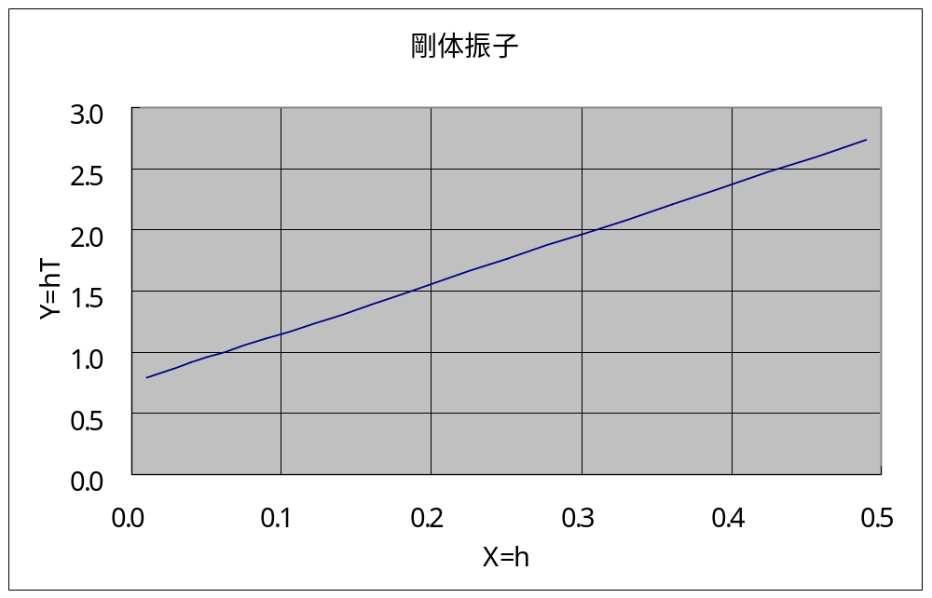

さて、結果のグラフが直線を描いたことにより､直線の横軸と縦軸の好転を読み取ることによって､重力加速度ｇと重心周りの慣性モーメントI_{G}を求めることにする。
ところで､結果のグラフは何を意味しているのかを考えてみる。直線のグラフを示していることから、
Y=ｈT²＝AX+Bと表すことができる。
ここで、（5）式では、

が求められたのだから､これと対応させて考えれば､

よって、ｇ＝ 、I_{G}＝ とが求められる。

ここで､最小自乗法によりAとBを求めれば、

（グラフは、Y＝４．０４３２X+0.7517であらわせる）

さらに､重心の周りの慣性モーメントI_{G}は計算によっても求めることができる。
ここで得られた数値とグラフの切片から求めた数値とはほぼ一致している。･････････＃

さらに､（＊）よりｈ＝K_{G}のとき､周期が最小であることから、周期が最小となるhを求めることができる。
平行軸の定理より、
I＝I_{G}+Mｈ^{２}
K²＝K_{G}^{２}+ｈ^{２}
これを解いて、K_{G}²＝ ＝０．１８６５がもとめられる。
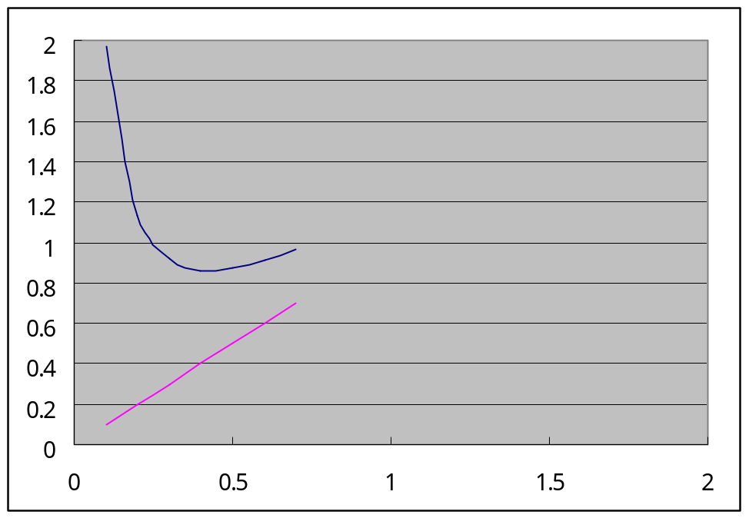

ｈ＝K_{G}でTは最小となるのでｈ＝０．４３１９が求められる。

＜検討および考察＞
結果の＃で言った、慣性モーメントI_{G}がほぼ一致したということについてさらに検討してみよう。
計算で求めた値、いわゆる理論値は、０．１２７９であったのに対し、実験結果から得られた値は０．１７１６となっている。そもそも。剛体の寸法自体、ノギスによる測定で得られた値であり、この値の信頼度は１００％ではない。つまり、理論値といっても必ずしも正確な値とはいえないわけだ。ただ、その違いよりも周期Tの測定が大きくかかわっていることは間違いない。それは人による測定で、周期を測っているからである。たとえば、少しストップウォッチを押すタイミングが遅れれば周期も変わってくるし、その逆もある。目で見て一周期を判断している上に手でストップウォッチを押すわけだから必ず誤差が出てしまうのである。実際、Tを誤差まで含めた範囲で計算したものは、かなり範囲が広げられている。だから､誤差を含む範囲で、慣性モーメントを求めれば、理論値は値は誤差の範囲に入るだろう。
ちなみに、ここでの誤差は、

である。
さらに､参考までに、周期Tの誤差も表にしてみると、次の表のようになることから、慣性モーメントの値の誤差0.75％はそれほど気にならないものだといえる。

 | 周期T（ｓ） |  | 誤差の範囲
ｈ=0.2 | 1.97602 | 0.1591 | 8.51％
ｈ=0.6 | 1.91858 | 0.1486 | 7.74％
ｈ=0.5 | 1.87884 | 0.1861 | 9.70％
ｈ=0.4 | 1.86512 | 0.0572 | 3.07％
ｈ=0.3 | 1.92658 | 0.1189 | 6.17％
ｈ=0.2 | 2.13972 | 0.0866 | 4.04％
ｈ=0.1 | 1.97602 | 0.1254 | 6.34％

補足問題（問2）
半径ａ、質量Mの球の中心を通る軸の周りの慣性モーメント

＜結論＞
グラフの直線の式、Y＝４．０４３２X＋０．７５１７より、

よって、ｇ＝
I_{G}＝
計算から求められた慣性モーメントの理論値はI_{G}＝０．１７２６であることからほぼ近い値が得られた。ここでの違いは、周期Tによる誤差だと考えられる。
K_{G}²＝I_{G}/M=０．１８６５
Tが最小となるｈはｈ＝K_{G}＝０．４３１９となることが予測できる。

